

MANUAL DE USUARIO.

Proyecto: [PROYECTO]
[Cliente]

Confidencialidad del documento.

Todos los derechos reservados. El contenido de este documento es propiedad de CITI. Estrictamente prohibido cualquier reproducción total o parcial sin el permiso escrito de CITI.

Este documento está sujeto a cambios. Comentarios, correcciones o preguntas acerca del mismo, debe de ser dirigidas al autor.

HISTORIAL DE REVISIONES

FECHA | VER. | DESCRIPCIÓN | AUTOR | REQ. | Aprobada por.
03/03/2015 | 0 | Manual de usuario | Cristhian Méndez | CMMi | NA

TABLA DE CONTENIDO

HISTORIAL DE REVISIONES………………………………………………………………………………………………………………… 2
TABLA DE CONTENIDO……………………………………………………………………………………………………………………… 3
1. INTRODUCCIÓN
1.1. NOMBRE DEL SISTEMA
1.2. VERSION DEL SISTEMA
1.3. REQUERIMIENTOS DE SOFTWATE
2.- ACCESO AL SITIO WEB

DISTRIBUCIÓN GENERAL DE LA PLATAFORMA

3. MENÚ ROLES Y USUARIOS
3.1. USUARIOS ASEC
3.1.1. LISTADO DE USUARIOS ASEC
3.1.2. CONSULTA DE USUARIOS ASEC
3.1.3. EDITAR USUARIOS ASEC
3.2. ROLES
3.2.1. LISTADO DE ROLES DE USUARIO
3.2.2. CONSULTAR ROLES DE USUARIO
3.2.3. CREAR UN ROL DE USUARIO
3.2.4. EDITAR UN ROL DE USUARIO
3.2.5. ASIGAR PERMISOS A UN ROL DE USUARIO
3.2.6. ELIMINAR PERMISOS A UN ROL DE USUARIO
3.2.7. CLONAR PERMISOS A UN ROL DE USUARIO
3.3. USUARIOS DE BUZON FISCAL
3.3.1. LISTADO DE USUARIOS DE BUZON FISCAL
3.3.2. CONSULTAR USUARIO "COLABORADOR"
3.3.3. CONSULTAR USUARIO "ADMIN ENTIDAD"
3.3.4. CREAR USUARIO DE BUZON FISCAL
3.3.5. CREAR USUARIO "COLABORADOR"
3.3.6. EDITAR USUARIO DENTRO DE UN USUARIO "ADMIN ENTIDAD"
3.3.7. ELIMINAR USUARIO "COLABORADOR"
3.3.8. ACTIVAR O DESACTIVAR USUARIOS
3.3.9. EDITAR USUARIO "ADMIN ENTIDAD"
4. MENÚ SISTEMA
4.1. DÍAS INHÁBILES
4.1.1. LISTADO DE DÍAS INHÁBILES
4.1.2. CONSULTAR DÍA INHÁBIL
4.1.3. CREAR DÍA INHÁBIL
4.1.4. EDITAR DÍA INHÁBIL
4.1.5. ELIMINAR DÍA INHÁBIL
5. MENÚ AUDITORIA
5.1. FAMILIAS
5.1.1. LISTADO DE FAMILIAS
5.1.2. CONSULTAR FAMILIAS
5.1.3. CREAR FAMILIA
5.1.4. EDITAR FAMILIA
5.1.5. ELIMINAR FAMILIA
5.2. CLASIFICACIONES DE AUDITORIA
5.2.1. LISTADO DE CLASIFICACIONES
5.2.2. CONSULTAR CLASIFICACIONES
5.2.3. CREAR CLASIFICACION
5.2.4. EDITAR CLASIFICACION
5.2.5. ELIMIAR CLASIFICACION
5.2.6. ACTIVAR O DESACTIVAR CLASIFICACIONES
6. MENÚ PROCEDIMIENTOS DE AUDITORIA
6.1. CATEGORIAS DE RECOMENDACIÓN
6.1.1. LISTADO DE CATEGORIAS DE RECOMENDACIÓN
6.1.2. CONSULTAR CATEGORIAS
6.1.3. CREAR CATEGORIAS
6.1.4. EDITAR CATEGORIAS
6.1.5. ELIMINAR CATEGORIAS
6.1.6. ACTIVAR / DESACTIVAR CATEGORIAS
6.2. RECOMENDACIONES
6.2.1. LISTADO DE RECOMENDACIONES
6.2.2. CONSULTAR RECOMENDACIONES
6.2.3. CREAR RECOMENDACIONES
6.2.4. EDITAR RECOMENDACIONES
6.2.5. ELIMINAR RECOMEDACIONES
6.3. ELEMENTOS
6.3.1. LISTADO DE ELEMENTOS
6.3.2. CONSULTAR ELEMENTOS
6.3.3. CREAR ELEMENTOS
6.3.4. EDITAR ELEMENTOS
6.3.5. SOPORTE DOCUMENTAL DE UN ELEMENTO
6.3.6. AGREGAR ARCHIVO DE SOPORTE DOCUMENTAL A UN ELEMENTO
6.3.7. ELIMINAR ARCHIVO DE SOPORTE DOCUMENTAL A UN ELEMENTO
6.3.8. DESCARGAR ARCHIVO DE SOPORTE DOCUMENTAL DE UN ELEMENTO
6.4. PROCEDIMIENTOS
6.4.1. LISTADO DE PROCEDIMIENTOS
6.4.2. CONSULTA DE PROCEDIMINETOS ASIGANDOS A UN ELEMENTO
6.4.3. CONSULTA PROCEDIMIENTOS
6.4.4. CREAR PROCEDIMIENTOS
6.4.5. EDITAR PROCEDIMIENTOS
6.4.6. ELIMINAR PROCEDIMIENTOS
6.4.7. SOPORTE DOCUMENTAL DE UN PROCEDIMIENTO
6.4.8. AGREGAR UN ARCHIVO DE SOPORTE DOCUMENTAL A UN PROCEDIMIENTO
6.4.9. ELIMIANR UN ARCHIVO DE SOPORTE DOCUMENTAL A UN PROCEDIMIENTO
6.4.10. DESCARGAR UN ARCHIVO DE SOPORTE DOCUMENTAL DE UN PROCEDIMIENTO
6.4.11. LISTADO DE ELEMENTOS ASOCIADOS A UN PROCEDIMIENTO
6.4.12. CONSULTA DE ELEMENTO ASOCIADO A UN PROCEDIMIENTO
6.4.13. ACTIVAR O DESACTIVAR ELEMENTOS A UN PROCEDIMIENTO
6.4.14. LISTADO DE ASOCIACIONES
7. MENÚ OBSERVACIONES
7.1. CLASIFICACIONES DE OBSERVACIONES
7.1.1. LISTADO DE CLASIFICACIONES DE OBSERVACION
7.1.2. CONSULTAR CLASIFICACION DE OBSERVACION
7.1.3. CREAR CLASIFICACION DE OBSERVARCION
7.1.4. EDITAR CLASIFICACION DE OBSERVACION
7.1.5. ELIMINAR CLASIFICACION DE OBSERVACION
7.2. RELACIONES DE CLASIFICACIONES DE OBSERVACION
7.2.1. LISTADO DE RELACIONES DE CLASIFICACIONES DE OBSERVACION
7.2.2. CONSULTA DE RELACIONES DE CLASIFICACION DE OBSERVACION
7.2.3. ACTIVAR O DESACTIVAR LAS RELACIONES DE CLASIFICACION
7.2.4. ASOCIAR AREAS A LAS RELACIONES DE CLASIFICACION
7.3. SUPUESTOS Y FUNDAMENTACIONES
7.3.1. SUPUESTOS
7.3.1.1. CARGAR LISTADO DE SUPUESTOS
7.3.1.2. CONSULTA DE SUPUESTOS
7.3.1.3. CREAR UN SUPUESTO
7.3.1.4. EDITAR UN SUPUESTO
7.3.1.5. ACTIVAR EXCLUSIVIDAD DE UN SUPUESTO
7.3.1.6. DESACTIVAR EXCLUSIVIDAD DE UN SUPUESTO
7.3. 2. FUNDAMENTACIONES
7.3.2.1. CARGAR LISTADO DE FUNDAMENTACIONES
7.3.2.2. CONSULTAR FUNDAMENTACIONES
7.3.2.3. CREAR FUNDMENTACIONES
7.3.2.4. EDITAR FUNDAMENTACIONES
7.3.2.5. ACTUALIZACION DE TEXTO DE LA FUNDAMENTACION DE CEDULAS
7.3.2.6. ACTIVAR EXCLUSIVIDAD DE LA FUNDAMENTACION
7.3.2.7. DESACTIVAR EXCLUSIVIDAD DE LA FUNDAMENTACION
7.3.2.8. ACTIVAR O DESACTIVAR FUNDAMENTACION
7.3.2.9. VER TEXTO SUGERIDO
7.3.2.10. ACTIVAR O DESACTIVAR TEXTO SUGERIDO
7.3.2.11. CONSULTAR TEXTO SUGERIDO
7.3.2.12. CREAR TEXTO SUGERIDO
7.3.2.13. EDITAR TEXTO SUGERIDO
7.3.2.13. ELIMINAR TEXTO SUGERIDO
8. MANEJO DE ERRORES.

- INTRODUCCIÓN

  - NOMBRE DEL SISTEMA.
PORTAL DE AUDITORIAS ASEC

  - VERSION DEL SISTEMA.
NA

  - REQUERIMINETOS DE HARDWARE / SOFTWARE

SISTEMA OPERATIVO | REQUISITOS RECOMENDADOS | REQUISITOS MINIMOS | NAVEGADORES COMPATIBLES
WINDOWS | Procesador Core i5 de segunda generación (2 GHz o más) o de tercera/cuarta generación o equivalente  Windows 10 o posteriores | Procesador i3 o equivalente  Windows 7 o posteriores. | Google Chrome versión 76.0.38.09.100 o superior.  Microsoft EdgeHTML 18.17763 o superior  Opera
APPLE OS X | Macbook Pro 2011 o versiones posteriores  Macbook Air 2012 o versiones posteriores  OS X 10. O versiones superiores. | Macbook Pro 2010 y Macbook Air 2011 OS X10.9 o versiones posteriores.  OS S 10.9 o versiones posteriores.
LINUX | Los resultados pueden variar según la distribución del sistema operativo, los controladores compatibles y el entorno de escritorio.

- ACCESO AL SITIO WEB

- Abrir el navegador de su preferencia.
- Escribir en la barra de direcciones, la siguiente dirección web y presionar la tecla de INTRO:
Dirección web: http://192.168.2.43/uatconsola/#?
- Abrirá la página para iniciar sesión en el portal de auditorías ASEC, a continuación, introduzca su nombre de usuario y contraseña y de clic el botón Entrar
- Al ingresar, se visualizará la distribución general de la plataforma. Dichas áreas están compuestas:
- Barra de menú
- Sección de visualización de total de auditorías, procedimientos y cedulas.
2
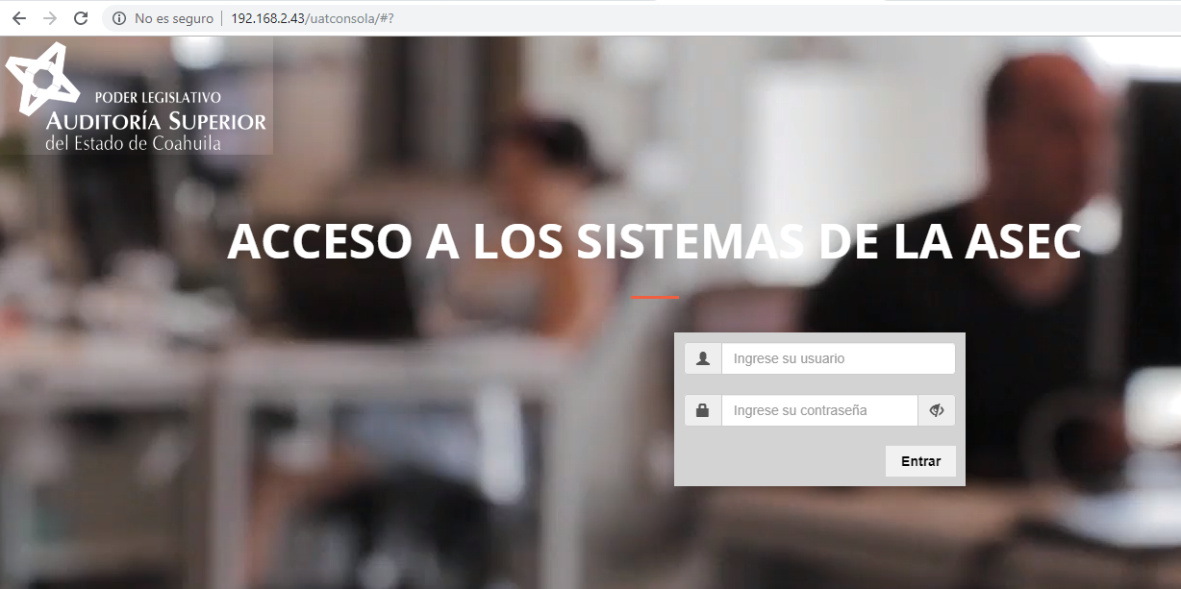

3

Fig. 2.1 – Inicio de sesión en el portal de auditoria ASEC

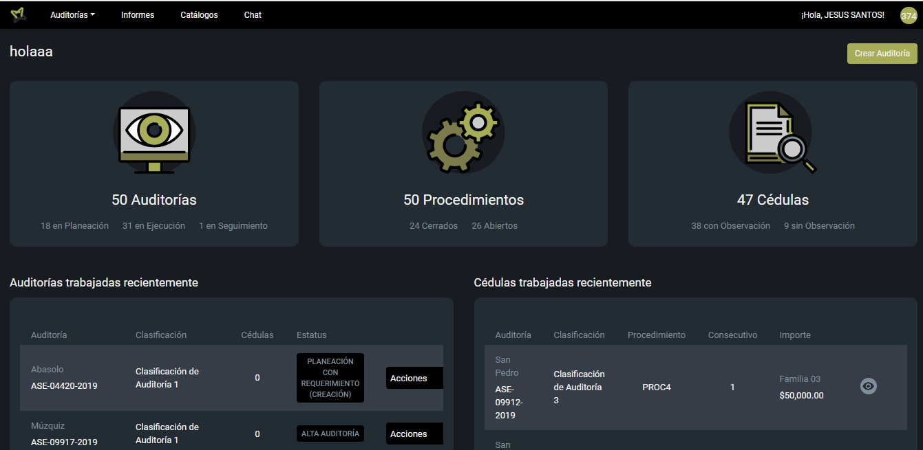
4
Fig. 2.2 – Estructura general del portal de auditorías ASEC

- DISTRIBUCIÓN GENERAL DE LA PLATAFORMA

MENÚ ROLES Y USUARIOS

3.1. USUARIOS ASEC
3.1.1. CARGAR LISTADO DE USUARIOS ASEC.

Para cargar el listado de los usuarios ASEC dentro del portal de auditorías, de clic en el menú CATALOGOS > ROLES Y USUARIOS > USUARIOS ASEC, cargara en pantalla los registros de usuarios.

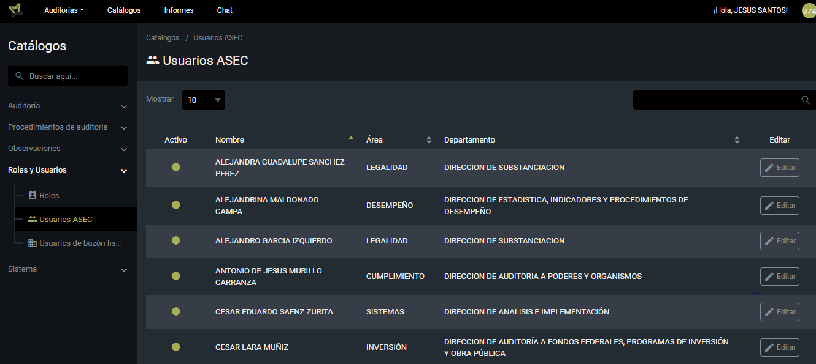
1
Fig. 3.11 – Carga listado de usuarios ASEC

NOTA:
Para el listado de los usuarios registrados, deberá tener habilitado el permiso: UsuASEC_Cta.

3.1.2. CONSULTA DE USUARIOS ASEC.

Para consultar usuarios ASEC dentro del portal de auditorías, de clic en el menú CATALOGOS > ROLES Y USUARIOS > USUARIOS ASEC, cargara en pantalla los registros de usuarios. De clic en la fila correspondiente del usuario que quiere consultar. Mostrará una ventana emergente con la información del usuario. SOLO MODO LECTURA.

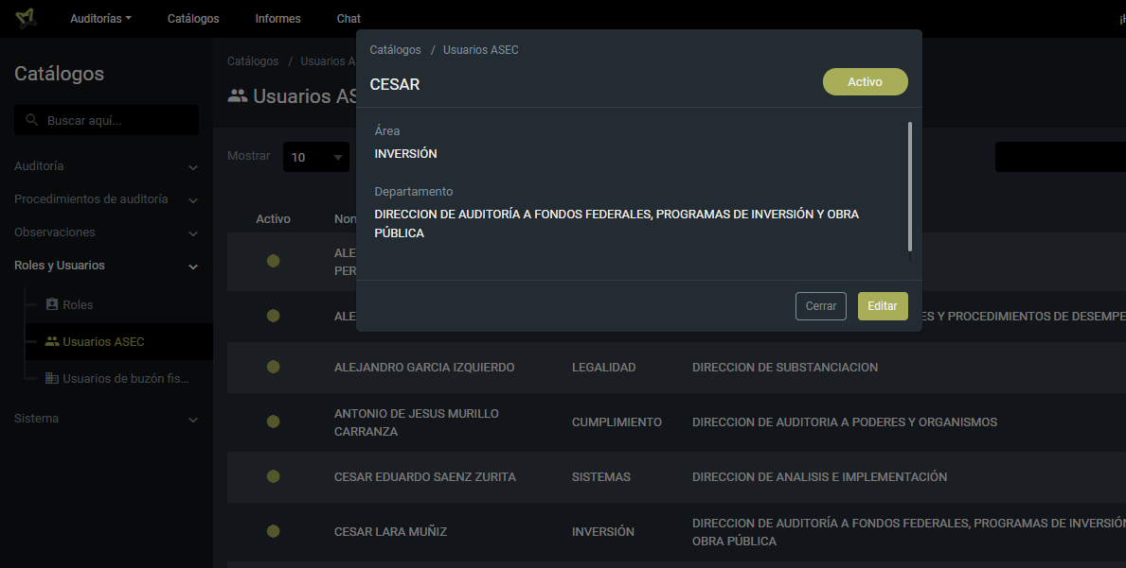
1
Fig. 3.1.2 – Consulta de usuarios ASEC

NOTA:
Para consultar usuarios deberá tener habilitado el permiso de consulta: UsuASEC_Cta

3.1.3. EDITAR USUARIOS ASEC

Para editar usuarios ASEC dentro del portal de auditorías, de clic en el menú CATALOGOS > ROLES Y USUARIOS > USUARIOS ASEC. Dar clic en el botón EDITAR en la fila correspondiente del usuario a modificar. Mostrará una ventana emergente con la información del usuario habilitando los campos a editar.

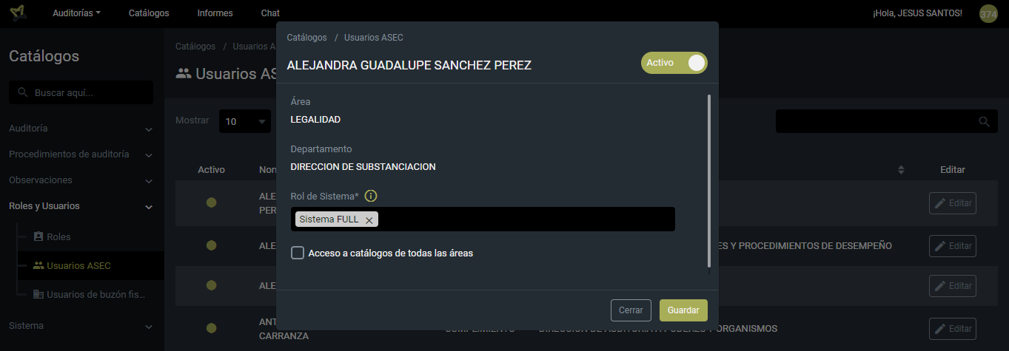
1
2
Fig. 3.1.3 - Editar usuarios ASEC

Si se ha generado un cambio en la información del usuario y se da clic en el botón CERRAR, se mostrará una ventana informando que hay cambios sin guardar.

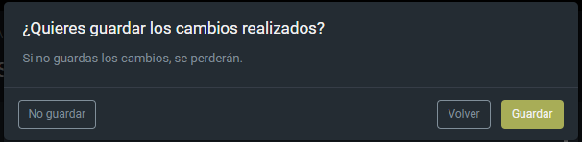
3
Fig. 3.1.3 – Editar usuarios ASEC / Guardar cambios

NOTA:
Para editar usuarios deberá tener habilitado los permisos: UsuASEC_Cta, UsuASEC_Edt.

3.2. ROLES
3.2.1. CARGAR LISTADO DE ROLES DE USUARIO

Para cargar listado de roles de usuario dentro del portal de auditorías, de clic en el menú CATALOGOS > ROLES Y USUARIOS > ROLES. cargara en pantalla los registros de usuarios.

1
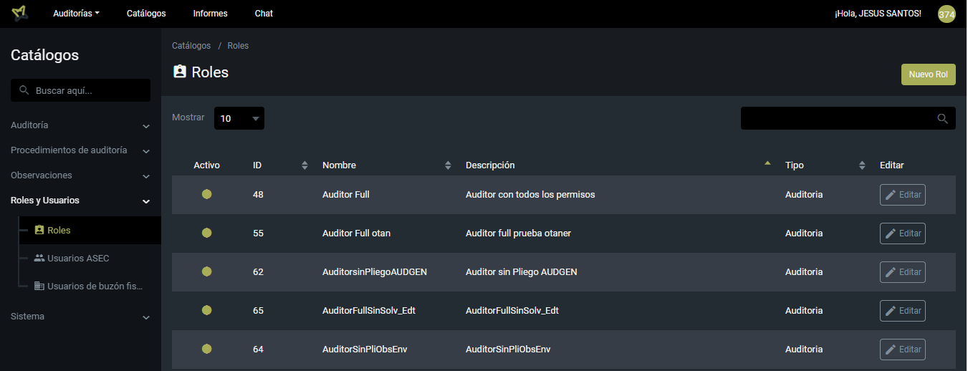
Fig. 3.2 – Carga listado de roles de usuario

NOTA:
Para ver en pantalla el listado de los roles registrados deberá tener habilitado el permiso: RolUsu_Cta.

3.2.2. CONSULTAR ROLES DE USUARIO

Para consultar roles de usuario dentro del portal de auditorías, de clic en el menú CATALOGOS > ROLES Y USUARIOS > ROLES, cargara en pantalla los registros de roles de usuarios. De clic en la fila correspondiente del rol que quiere consultar. Mostrará una ventana emergente con la información del rol de usuario con sus permisos asignados. SOLO MODO LECTURA.
1
Fig. 3.2.2 – Consulta de roles de usuario
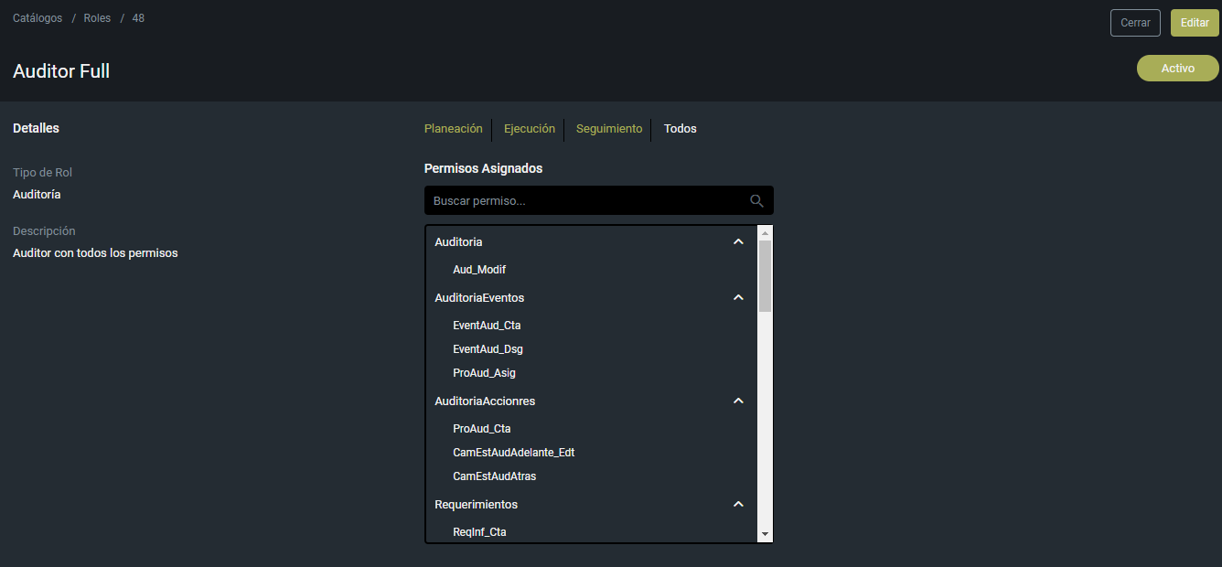
2

NOTA:
Para consultar un rol deberá tener habilitado el permiso de consulta: RolUsu_Cta, Rol_Cta.

3.2.3. CREAR UN ROL DE USUARIO

Para crear un rol de usuario dentro del portal de auditorías, de clic en el menú CATALOGOS > ROLES Y USUARIOS > ROLES, cargara en pantalla los registros de roles de usuarios. De clic en el botón
NUEVO ROL. Mostrará una ventana emergente habilitando el formulario con los siguientes campos:

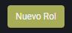

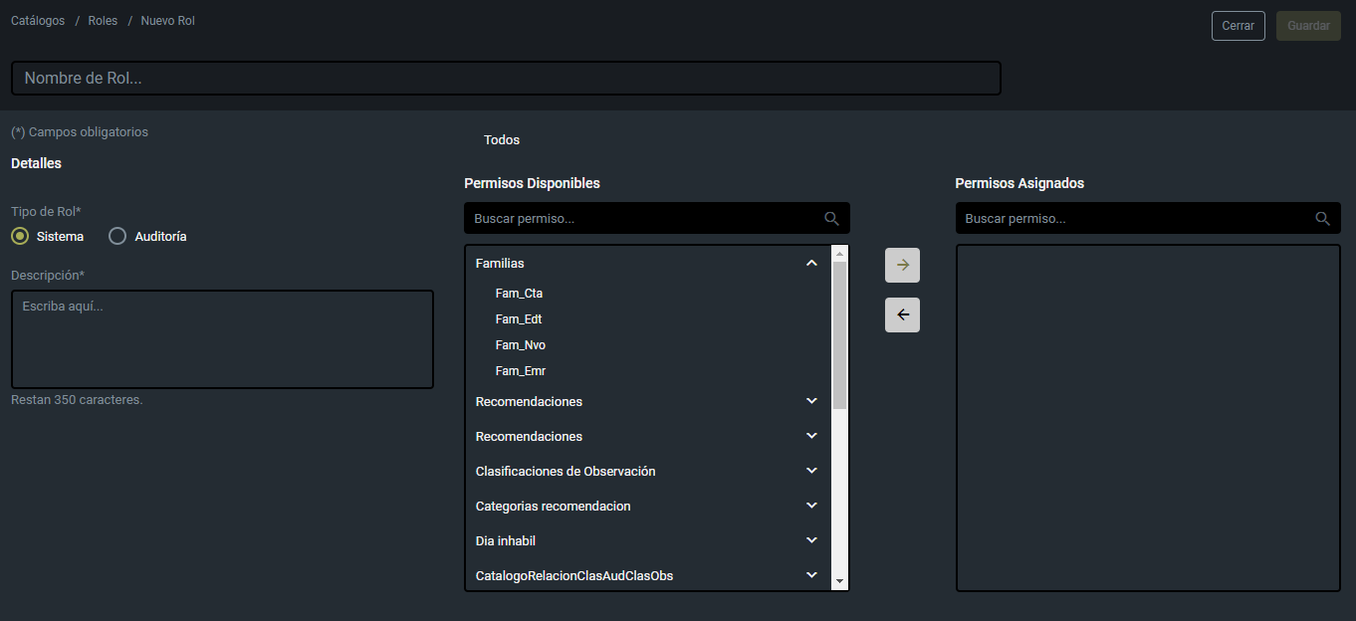
CAMPOS POR LLENAR PARA CREAR NUEVO ROL DEL TIPO SISTEMA O AUDITORÍA
1
Fig. 3.2.3 – Nuevo rol del tipo sistema o auditoría

NOTA:
Para crear un rol deberá tener habilitado los permisos: RolUsu_Cta, Rol_Cta, Rol_Nvo

3.2.4. EDITAR UN ROL DE USUARIO

Para editar un rol de usuario dentro del portal de auditorías, de clic en el menú CATALOGOS > ROLES Y USUARIOS > ROLES, de clic en el botón EDITAR en la fila correspondiente del rol que quiere editar. Mostrará una ventana emergente habilitando los campos para su edición.
1
Fig. 3.2.4 – Editar un rol de usuario auditoria

Al finalizar la modificación, de clic en el botón GUARDAR.
2
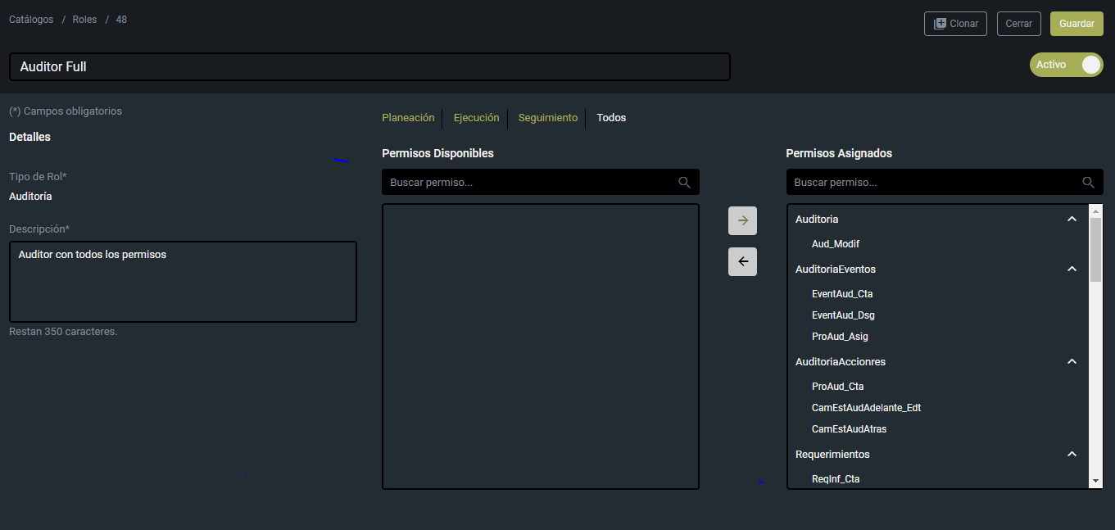

NOTA:
Para editar un rol de usuario debe de tener habilitador los permisos: RolUsu_Cta, Rol_Cta, Rol_Edt
3.2.5. ASIGAR PERMISOS A UN ROL DE USUARIO

Para asignar un permiso a un rol de usuario dentro del portal de auditorías, de clic en el menú CATALOGOS > ROLES Y USUARIOS > ROLES, de clic en el botón EDITAR en la fila correspondiente del rol que quiere editar. Mostrará una ventana emergente habilitando los campos PERMISOS DISPONILES Y PERMISOS ASIGNADOS.

Dentro de la columna PERMISOS DISPONIBLES, tendrá todos los permisos que puede asignar a un rol de usuario, seleccione el nombre del permiso y asígnelo dando clic en el botón ASIGNACION (símbolo de flecha →). El permiso se ha cambiado a la columna PERMISOS ASIGNADOS.

Una vez asignado los permisos, de clic en el botón GUARDAR.

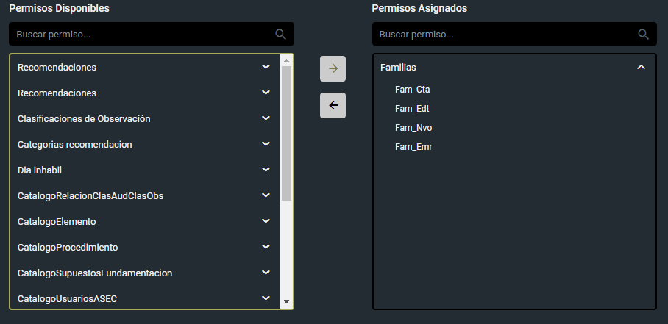
Fig. 3.2.5 – Asignar permisos a un rol de usuario

NOTA:
Para asignar permisos a un rol de usuario, debe tener habilitado los permisos RolUsu_Cta, Rol_Cta, Rol_Edt.

3.2.6. ELIMINAR PERMISOS A UN ROL DE USUARIO

Para eliminar un permiso a un rol de usuario dentro del portal de auditorías, de clic en el menú CATALOGOS > ROLES Y USUARIOS > ROLES, de clic en el botón EDITAR en la fila correspondiente del rol que quiere eliminar. Mostrará una ventana emergente habilitando los campos PERMISOS DISPONILES Y PERMISOS ASIGNADOS.

Dentro de la columna PERMISOS ASIGNADOS, tendrá todos los permisos que actualmente están asignados a un rol de usuario, seleccione el nombre del permiso y elimínelo dando clic en el botón QUITAR (símbolo de flecha ←). El permiso se ha cambiado a la columna PERMISOS DISPONIBLES.

Una vez eliminado los permisos, de clic en el botón GUARDAR.

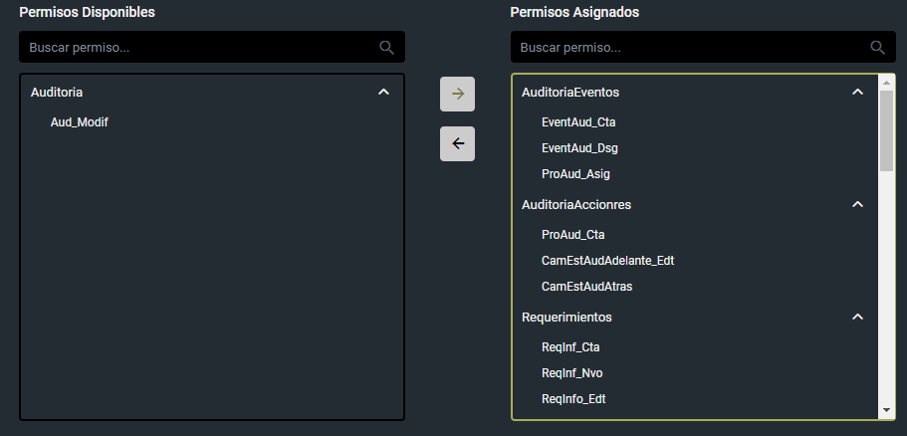
Fig. 3.2.5 – Eliminar permisos a un rol de usuario

NOTA:
Para eliminar un permiso a un rol de usuario, debe tener habilitado el permiso RolUsu_Cta, Rol_Cta y Rol_Edt.

3.2.7. CLONAR PERMISOS A UN ROL DE USUARIO

Para clonar permisos a un rol de usuario dentro del portal de auditorías, de clic en el menú CATALOGOS > ROLES Y USUARIOS > ROLES, de clic en el botón EDITAR en la fila correspondiente del rol que quiere clonar. Mostrará los campos para su clonación.

De clic en el botón CLONAR, y automáticamente las columnas PERMISOS DISPONIBLES Y PERMISOS ASIGNADOS estarán configuradas como el rol seleccionado de clonación, solo basta llenar los campos de Nombre de rol y una breve descripción del nuevo rol generado.

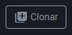
Una vez finalizada la clonación, de clic en el botón GUARDAR.

1

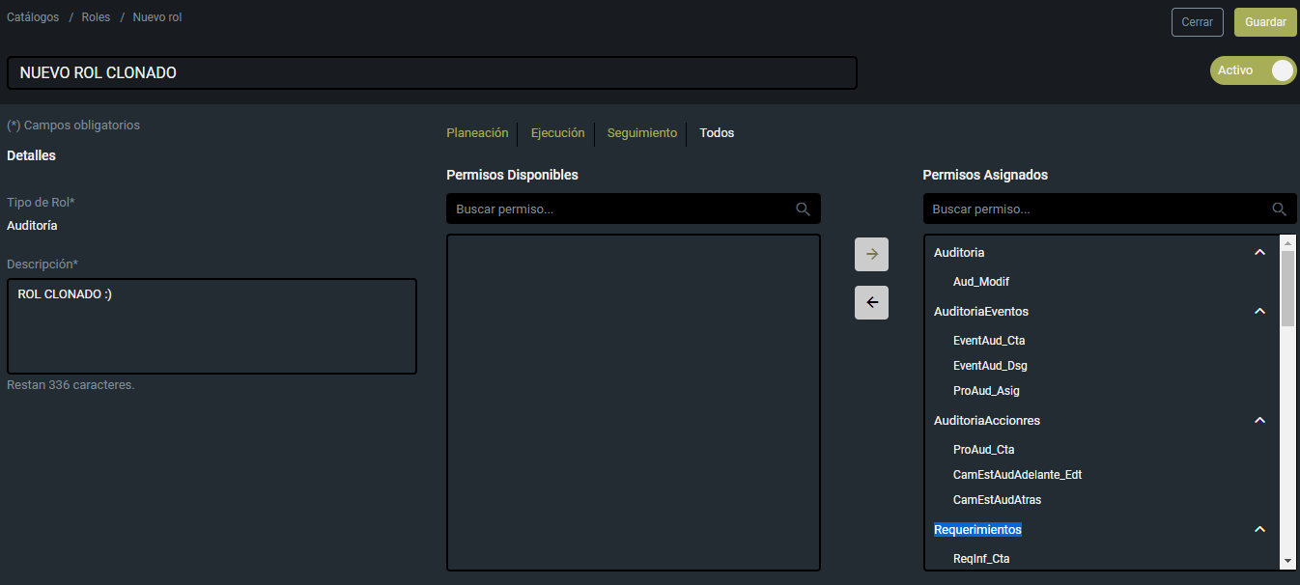
Fig. 3.2.6 – Clonar permisos a un rol de usuario

NOTA:
Para clonar un permiso a un rol de usuario, debe tener habilitado el permiso
RolUsu_Cta, Rol_Cta, Rol_Edt y Rol_Nvo.

3.3. USUARIOS DE BUZON FISCAL
3.3.1. CARGAR LISTADO DE USUARIOS DE BUZON FISCAL

Para cargar listado de usuarios de buzón fiscal dentro del portal de auditorías, de clic en el menú CATALOGOS > ROLES Y USUARIOS > USUARIOS DE BUZON FISCAL, automáticamente cargara en pantalla el listado de los usuarios registrados en el buzón fiscal.
1
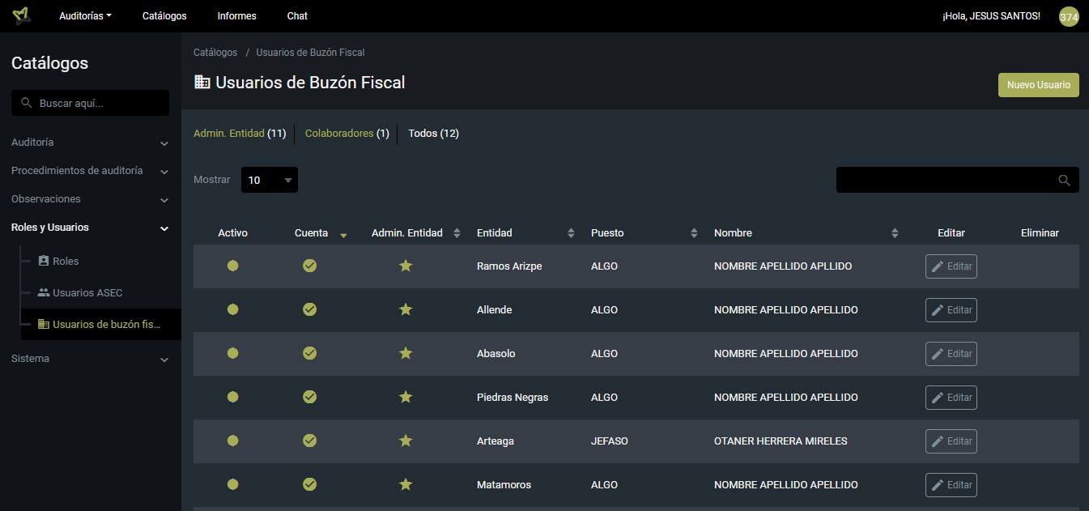
Fig. 3.3 .1 – Cargar listado de usuarios de buzon fiscal.

NOTA:
Para ver en pantalla el listado de los usuarios registrados en el buzón fiscal deberá tener habilitado el permiso: UsuBzn_Cta

3.3.2. CONSULTAR USUARIO "COLABORADOR"

Para consultar un usuario del tipo COLABORADOR dentro del portal de auditorías, de clic al menú CATALOGOS > ROLES Y USUARIOS > USUARIOS DE BUZON FISCAL, cargara en pantalla el listado de los usuarios registrados en el buzón fiscal.


Ubique el enlace Colaboradores, para filtrar los resultados. Seleccione la fila del usuario colaborador que quiere consultar y de clic. Mostrará una ventana emergente con la información del usuario colaborador. MODO SOLO LECTURA.

1
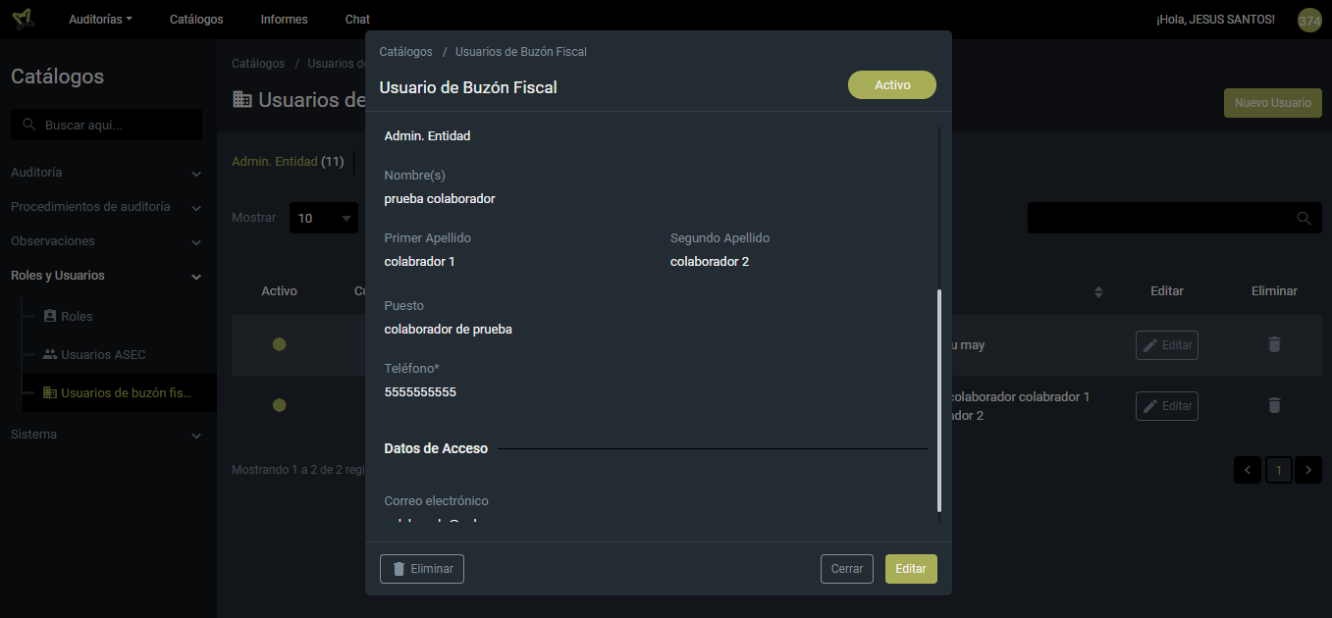
Fig. 3.3.2- Consultar usuario colaborador

NOTA:
Para consultar usuarios COLABORADORES debe de tener habilitado los permisos: UsuBzn_Cta, Usu_Bzn_Cta.

3.3.3. CONSULTAR USUARIO "ADMIN ENTIDAD"

Para consultar un usuario del tipo ADMIN ENTDAD dentro del portal de auditorías, de clic en el menú CATALOGOS > ROLES Y USUARIOS > USUARIOS DE BUZON FISCAL, cargara en pantalla el listado de los usuarios registrados en el buzón fiscal.

Ubique el enlace Admin Entidad, para filtrar los resultados. Seleccione la fila del usuario admin entidad que quiere consultar y de clic. Mostrará una ventana emergente con la información del usuario admin entidad.
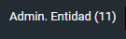

1
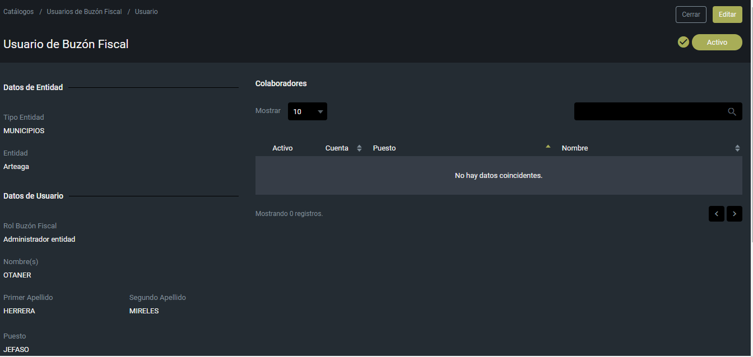
Fig. 3.3.3 – Consultar usuario admin entidad

NOTA:
Para consultar usuarios del tipo ADMIN ENTIDAD, debe de tener habilitado los permisos:
UsuBzo_Cta, UsuBzo_Cta.

3.3.4. CREAR USUARIO ADMIN ENTIDAD DE BUZON FISCAL

Para crear un usuario admin entidad de buzón fiscal dentro del portal de auditorías, de clic en el menú CATALOGOS > ROLES Y USUARIOS > USUARIOS DE BUZON FISCAL. De clic en el botón NUEVO USUARIO. Mostrará ventana emergente que contiene un formulario para introducir los datos del nuevo usuario del tipo ADMIN ENTIDAD.

Una vez finalizado, dar clic en el botón GUARDAR.
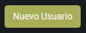

1
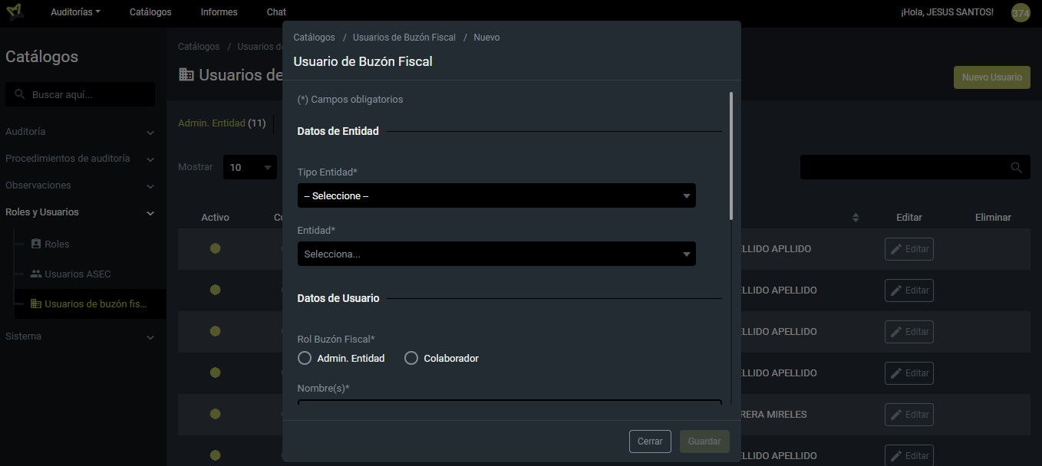
2
Fig. 3.3.4 – Crear usuario ADMIN ENTIDAD de buzón fiscal

NOTA:
Para crear usuarios ADMIN ENTIDAD de buzón fiscal debe tener habilitado los permisos: UsuBzo_Cta, UsuBzo_Cta, UsuBzo_Nvo.

3.3.5. CREAR USUARIO "COLABORADOR"

Para crear un usuario colaborador de buzón fiscal dentro del portal de auditorías, de clic en el menú CATALOGOS > ROLES Y USUARIOS > USUARIOS DE BUZON FISCAL. De clic en el botón
NUEVO USUARIO. Mostrará ventana que contiene un formulario para introducir los datos del nuevo usuario COLABORADOR.

Una vez finalizado, dar clic en el botón GUARDAR.

1

2
Fig. 3.3.5 – Crear usuario colaborado

NOTA:
Para crear usuarios COLABORADOR de buzón fiscal debe tener habilitado los permisos: UsuBzo_Cta, UsuBzo_Nvo.

3.3.6. EDITAR USUARIO COLABORADOR DENTRO DE UN USUARIO "ADMIN ENTIDAD"

Para editar un usuario colaborador dentro del portal de auditorías, de clic en el menú CATALOGOS > ROLES Y USUARIOS > USUARIOS DE BUZON FISCA.

Ubique el enlace Colaboradores y de clic en el botón EDITAR en la fila correspondiente del usuario colaborador que quiere editar. Mostrará una ventana emergente habilitando los campos para su modificación.

Al finalizar, de clic en el botón GUARDAR.
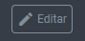
1
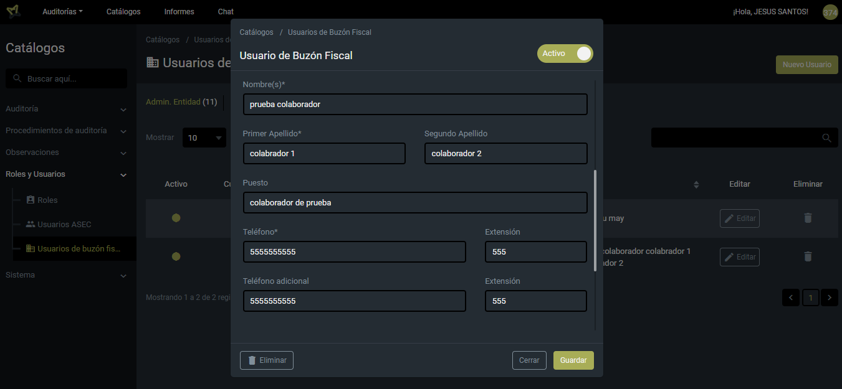
Fig. 3.3.6 – Editar usuario COLABORADOR dentro de un usuario ADMIN ENTIDAD

NOTA:
Para editar usuarios COLABORADOR de buzón fiscal, bebe tener habilitado los permisos: UsuBzo_Cta, UsuBzn_Edt

3.3.7. ELIMINAR USUARIO "COLABORADOR"

Para eliminar un usuario del tipo colaborador dentro del portal de auditorías, de clic en el menú CATALOGOS > ROLES Y USUARIOS > USUARIOS DE BUZON FISCAL.

Ubique el enlace Colaboradores y de clic en el botón ELIMINAR en la fila correspondiente del usuario colaborador que quiere eliminar.

Mostrará una ventana emergente con la notificación de que el elemento seleccionado se eliminará permanentemente.


1
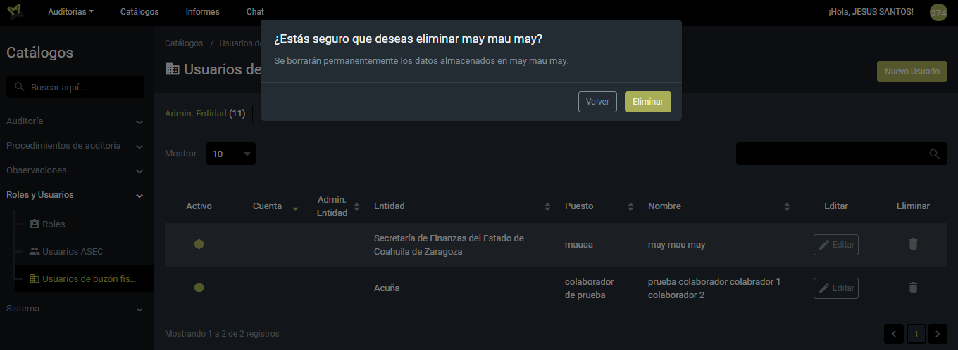
Fig. 3.3.7 – Eliminar usuario COLABORADOR

NOTA:
Para eliminar usuarios colaboradores, debe de tener habilitado los permisos: UsuBzo_Cta, UsuBzn_Emr.

3.3.8. ACTIVAR O DESACTIVAR USUARIOS

Para activar o desactivar un usuario dentro del portal de auditorías, de clic en el menú CATALOGOS > ROLES Y USUARIOS > USUARIOS DE BUZON FISCAL.

Ubique el enlace Colaboradores, para filtrar resultados. Seleccione la fila del usuario que quiere modificar y de clic sobre el botón EDITAR.

Dentro de la ventana emergente, de clic en el botón ACTIVAR, para habilitar el usuario o bien de nuevamente clic para desactivar usuario.

Al finalizar, de clic en el botón GUARDAR.
1

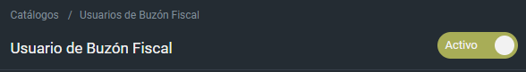
Fig. 3.3.8 – ACTIVAR O DESACTIVAR USUARIOS

2

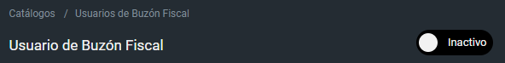
Fig. 3.3.8 – ACTIVAR O DESACTIVAR USUARIOS

NOTA:
Para activar o desactivar usuarios, debe de tener habilitado el permiso: UsuBzn_Edt.

3.3.9. EDITAR USUARIO "ADMIN ENTIDAD"

Para editar un usuario ADMIN ENTIDAD dentro del portal de auditorías, de clic en el menú CATALOGOS > ROLES Y USUARIOS > USUARIOS DE BUZON FISCAL.

Ubique el enlace ADMIN ENTIDAD, para filtrar resultados. Seleccione la fila del usuario que quiere editar y de clic sobre el botón EDITAR. Mostrará una ventana emergente con los campos habilitados para modificar.

Al finalizar, de clic en el botón GUARDAR.
1
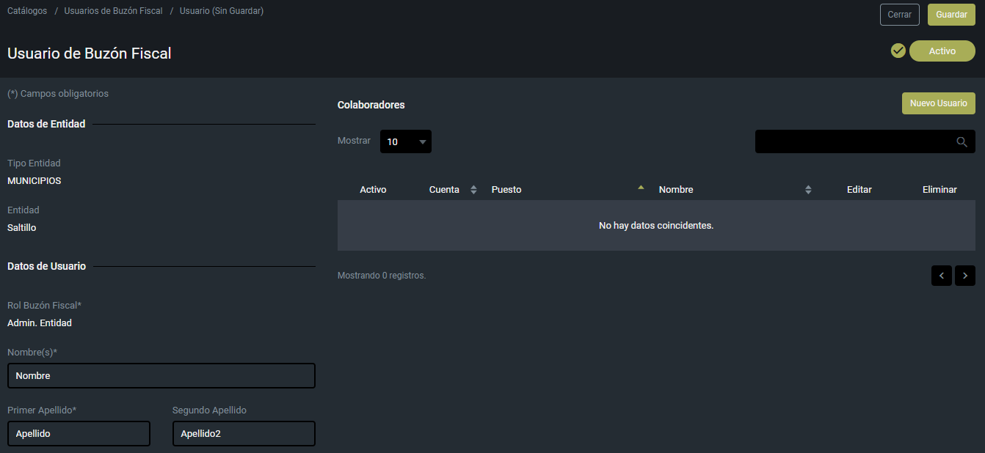
Fig. 3.3.9 – Editar usuario ADMIN ENTIDAD

NOTA:
Para editar un usuario ADMIN ENTIDAD, debe de tener habilitado el permiso UsuBzn_Edt.

4. MENÚ SISTEMA
4.1. DÍAS INHÁBILES
4.1.1. CARGAR LISTADO DE DÍAS INHÁBILES

Para cargar listado de días inhábiles dentro del portal de auditorías, de clic en el menú CATALOGOS > SISTEMA > DÍAS INHÁBILES, cargara en pantalla el listado de los días registrados como inhábiles.

- Ubique el enlace VIGENTES, esta opción cargara en pantalla solo los días que actualmente están vigentes.
- Ubique el enlace PASADOS, esta opción cargara en pantalla solo los días con fecha finalizada.
- Ubique el enlace TODOS, esta opción cargara en pantalla todos los registros vigentes y pasados.

1
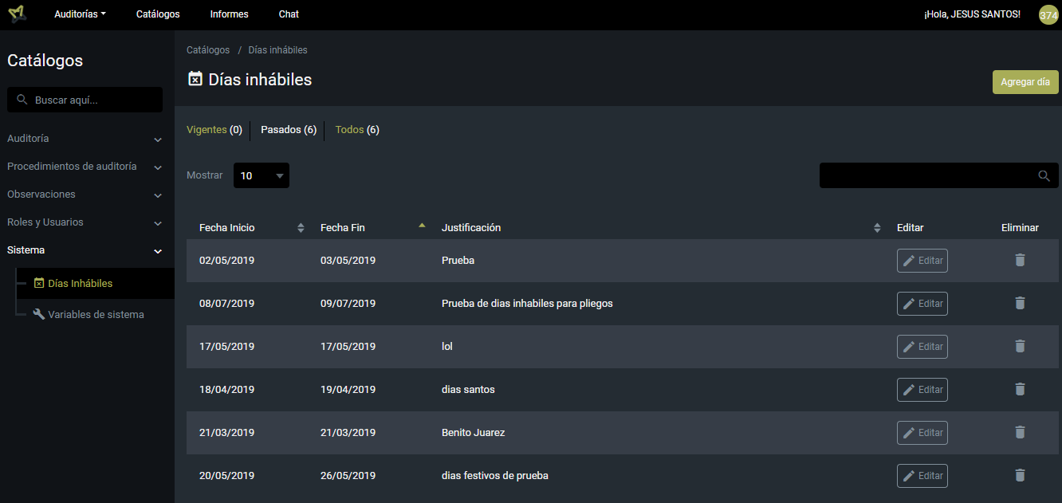
Fig. 4.1.1 - Cargar días inhábiles

NOTA:
Para cargar lista de días inhábiles, debe de contar con el permiso DiaInh_Cta

    - CONSULTAR DÍA INHÁBIL

Para consultar un día inhábil dentro del portal de auditoria, de clic en el menú CATALOGOS > SISTEMA > DÍA INHÁBIL. De clic en la fila del día inhábil que quiere consultar. Mostrará una ventana emergente con la información del día inhábil. VISTA SOLO LECTURA.
1
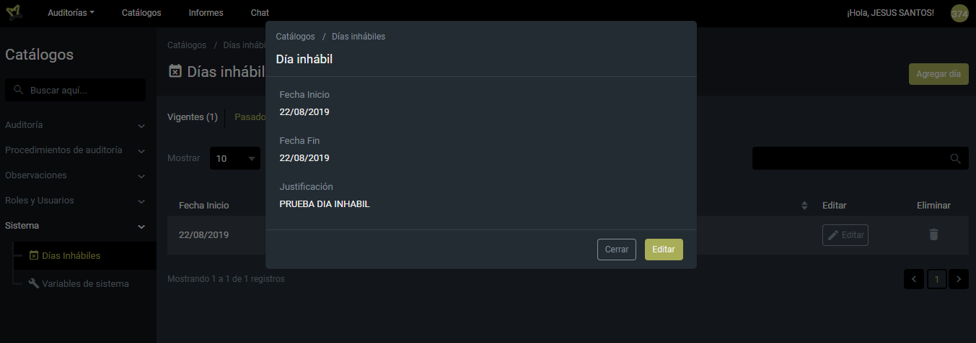
Fig. 4.1.2 – Consultar día inhaábil

NOTA:
Para consultar los días inhábiles, debe tener habilitado el permiso: DiaInh_Cta.

    - CREAR DÍA INHÁBIL

Para crear días inhábiles dentro del portal de auditorías, de clic en el menú CATALGOS > SISTEMA > DÍA INHÁBIL. De clic en el botón AGREGAR DÍA. Mostrará una ventana emergente con los campos habilitados.

Para finalizar, de clic en el botón GUARDAR.
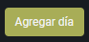
1
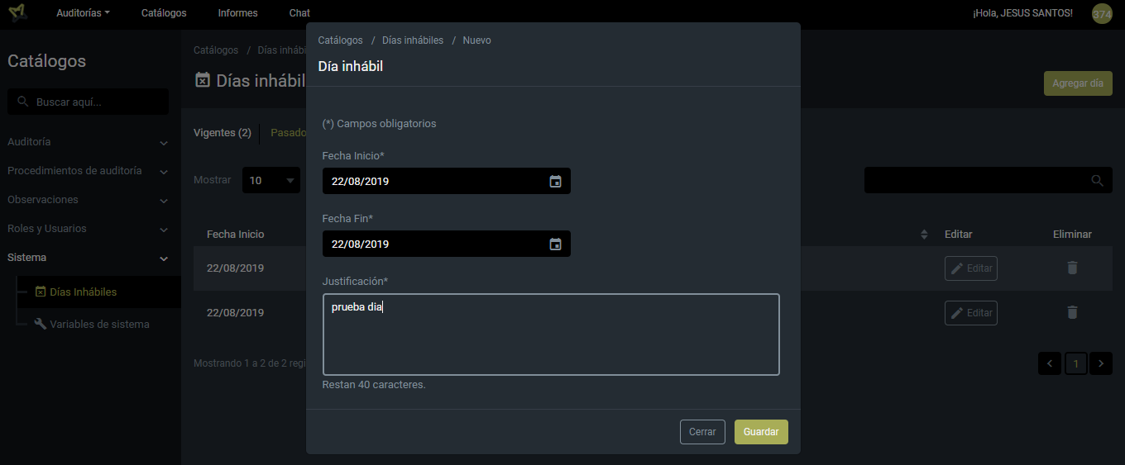
Fig. 4.1.3 – Crear día inhábil

NOTA:
Para crear días inhábiles, debe tener habilitado el permiso: DiaInh_Cta, DiaInh_Nvo

    - EDITAR DÍA INHÁBIL

Para editar un día inhábil dentro del portal de auditorías, de clic en el menú CATALOGOS > SISTEMA > DÍA INHÁBIL.
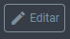
Seleccione la fila del día inhábil que quiere editar y de clic sobre el botón EDITAR. Mostrará una ventana emergente habilitando los campos a modificar.
1
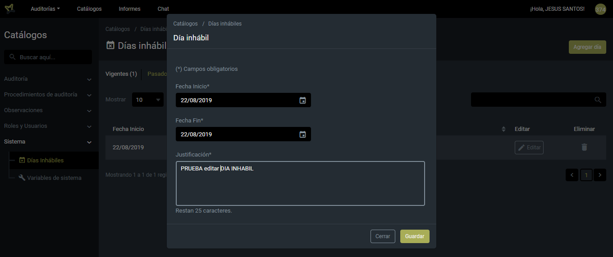
Fig. 4.1.4 – Editar día inhábil

NOTA:
Para editar un día inhábil, debe de tener habilitado los permisos: DiaInh_Cta, DiaInh_Edt

    - ELIMINAR DÍA INHÁBIL

Para eliminar un día inhábil dentro del portal de auditorías, de clic en el menú CATALOGOS > SISTEMA > DÍA INHÁBIL.
Seleccione la fila del día inhábil que quiere eliminar y de clic en el botón ELIMINAR.

Mostrará una ventana emergente con la notificación de que el elemento seleccionado se eliminará permanentemente.
1
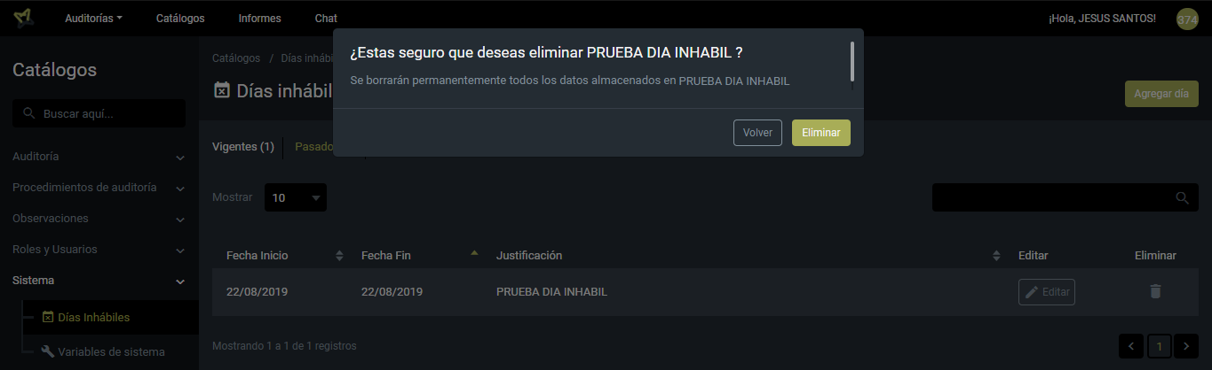
Fig. 4.1.5 – Eliminar día inhábil

.

NOTA:
Para eliminar un día inhábil, debe de tener habilitado los permisos: DiaInh_Cta, DiaInh_Emr

5. MENÚ AUDITORIA
5.1. FAMILIAS
5.1.1. CARGAR LISTADO DE FAMILIAS

Para cargar listado de días inhábiles dentro del portal de auditorías, de clic en el menú CATALOGOS > AUDITORÍA >FAMILIA, cargara en pantalla el listado de las familias registradas.

1
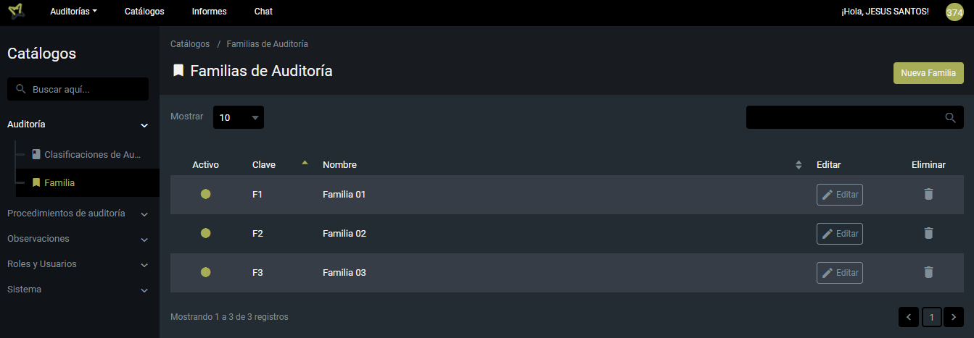
Fig. 5.1.1 – Cargar listado de familias.

NOTA:
Para cargar listado de familias, debe de contar con el permiso: Fam_Cta.

5.1.2. CONSULTAR FAMILIAS

Para consultar un registro de familia dentro del portal de auditoria, de clic en el menú CATALOGOS > AUDITORÍA > FAMILIA. De clic en la fila del registro de familia que quiere consultar.

Mostrará una ventana emergente con la información de la familia. VISTA SOLO LECTURA.

1
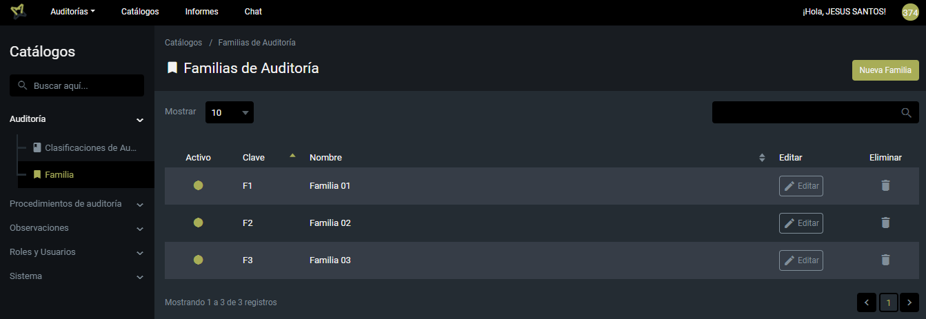
Fig. 5.1.2 – Consultar familias

NOTA:
Para consultar registros de familias, debe de contar con el permiso: Fam_Cta.

5.1.3. CREAR FAMILIA

Para crear un registro de familia dentro del portal de auditorías, de clic en el menú CATALGOS > AUDITORÍA > FAMILIA. De clic en el botón NUEVA FAMILIA. Mostrará una ventana emergente con los campos habilitados.


Para finalizar, de clic en el botón GUARDAR.
1
2
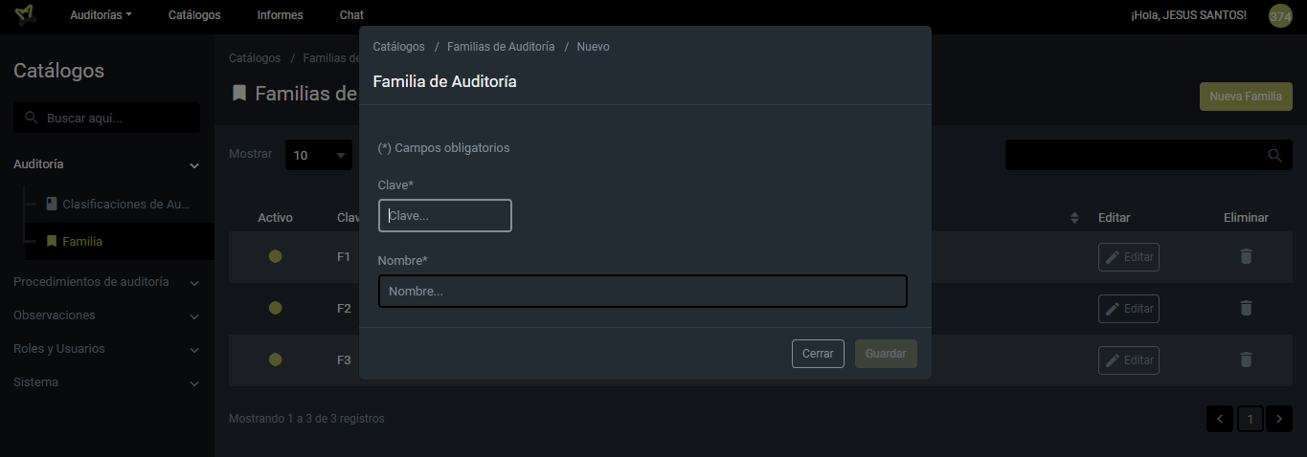
Fig. 5.1.3 - Crear familia

NOTA:
Para crear registros de familias, debe de contar con el permiso: Fam_Cta, Fam_Nvo

5.1.4. EDITAR FAMILIA

Para editar un registro de familia dentro del portal de auditorías, de clic en el menú CATALOGOS > AUDITORÍAS > FAMILIA.
Seleccione la fila del registro de familia que quiere editar y de clic sobre el botón EDITAR. Mostrará una ventana emergente habilitando los campos a modificar.

Para finalizar, de clic en el botón GUARDAR.
1

2
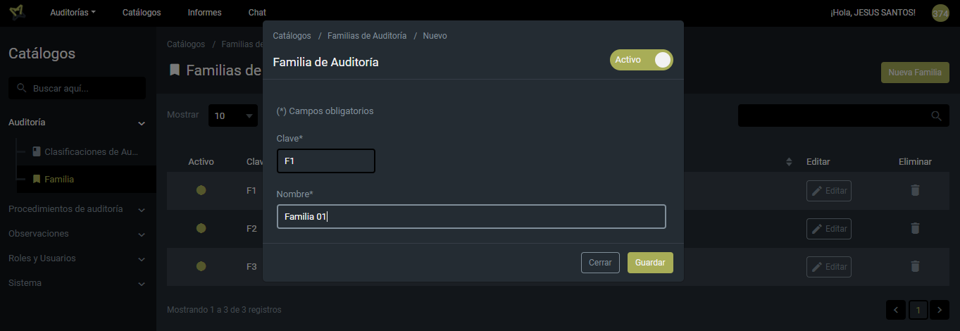
Fig. 5.1.4 – Editar familia

NOTA:
Para editar registros de familias, debe de contar con el permiso: Fam_Cta, Fam_Edt

5.1.5. ELIMINAR FAMILIA

Para eliminar un registro de familia dentro del portal de auditorías, de clic en el menú CATALOGOS > AUDITORÍAS > FAMILIA.
Seleccione la fila del registro de familia que quiere eliminar y de clic en el botón ELIMINAR.

Mostrará una ventana emergente con la notificación de que el elemento seleccionado se eliminará permanentemente.
1

Para finalizar, de clic en el botón GUARDAR
2

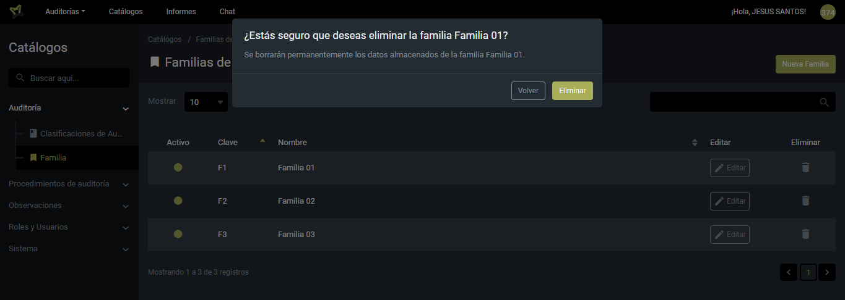
Fig. 5.1.5 – Eliminar familia.

NOTA:
Para eliminar registros de familias, debe de contar con el permiso: Fam_Cta, Fam_Emr

5.2. CLASIFICACIONES DE AUDITORIA
5.2.1. CARGAR LISTADO DE CLASIFICACIONES

Para cargar listado de clasificaciones de auditorías dentro del portal de auditorías, de clic en el menú CATALOGOS > AUDITORÍA > CLASIFICACIONES DE AUDITORÍA, cargara en pantalla el listado de las clasificaciones.
1
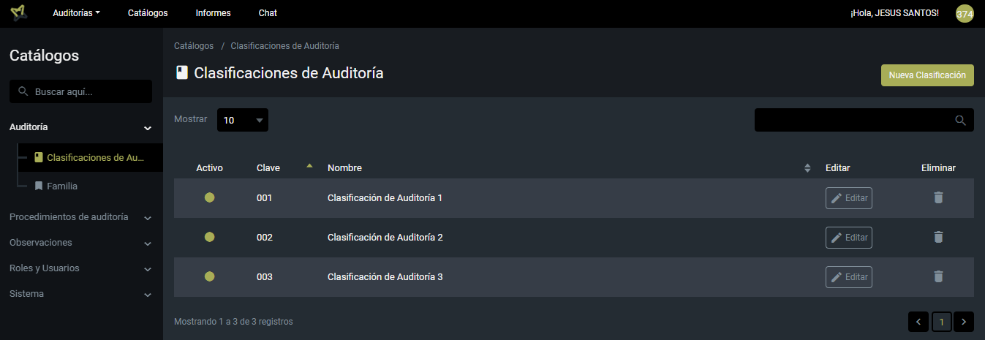
Fig. 5.2.1. – Cargar listado de clasificaciones de auditorias

NOTA:
Para cargar listado de clasificaciones, debe de contar con el permiso: CatRec_Cta.

5.2.2. CONSULTAR CLASIFICACIONES

Para consultar un registro de clasificaciones dentro del portal de auditoria, de clic en el menú CATALOGOS > AUDITORÍA > CLASIFICACIONES DE AUDITORÍA. De clic en la fila del registro de clasificación que quiere consultar.

Mostrará una ventana emergente con la información de la clasificación. VISTA SOLO LECTURA.

1
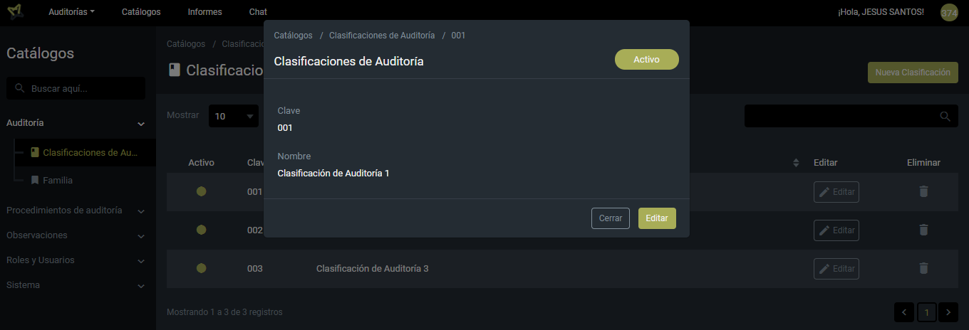
Fig. 5.2.2 – Consultar clasificaciones de auditoria

NOTA:
Para consultar registros de clasificaciones, debe de contar con el permiso: CatRec_Cta. CatRec_Cta

5.2.3. CREAR CLASIFICACION

Para crear un registro de clasificación dentro del portal de auditorías, de clic en el menú CATALGOS > AUDITORÍA > CLASIFICACIONES DE AUDITORIA. De clic en el botón NUEVA CLASIFICACION. Mostrará una ventana emergente con los campos habilitados.

Para finalizar, de clic en el botón GUARDAR.
2
1
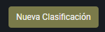
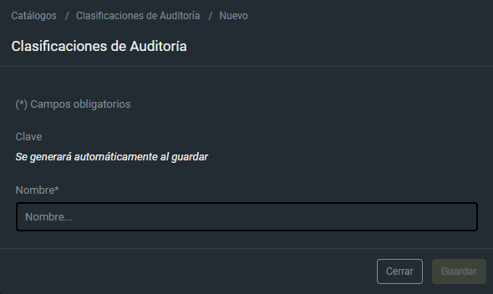
Fig. 5.2.3 – Crear clasificacion de auditoria.

NOTA:
Para crear registros de clasificaciones, debe de contar con el permiso: CatRec_Cta. CatRec_Cta, CatRec_Nvo

5.2.4. EDITAR CLASIFICACION

Para editar un registro de clasificación dentro del portal de auditorías, de clic en el menú CATALOGOS > AUDITORÍAS > CLASIFICACION DE AUDITORIA.

Seleccione la fila del registro de clasificación que quiere editar y de clic sobre el botón EDITAR. Mostrará una ventana emergente habilitando los campos a modificar.
1
Para finalizar, de clic en el botón GUARDAR.
2
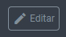
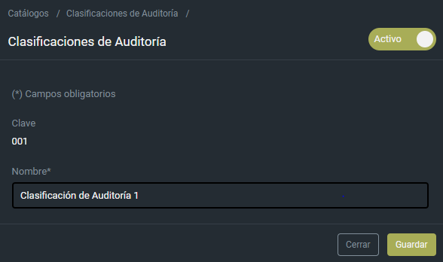
Fig. 5.2.4 – Editar Clasificacion de auditoria

NOTA:
Para editar registros de clasificaciones, debe de contar con el permiso: CatRec_Cta. CatRec_Cta, CatRec_Edt

5.2.5. ELIMINAR CLASIFICACION

Para eliminar un registro de clasificación dentro del portal de auditorías, de clic en el menú CATALOGOS > AUDITORÍAS > CLASIFICACIONES DE AUDITORIA.
Seleccione la fila del registro de clasificación que quiere eliminar y de clic en el botón ELIMINAR.

Mostrará una ventana emergente con la notificación de que el elemento seleccionado se eliminará permanentemente.
1
2

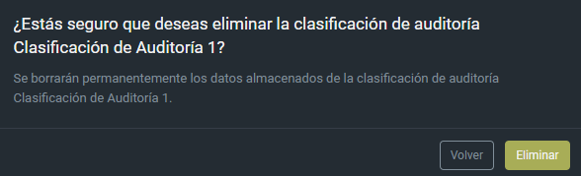
Fig. 5.2.5 – Eliminar clasificacion

NOTA:
Para eliminar registros de clasificaciones, debe de contar con el permiso: CatRec_Cta. CatRec_Cta, CatRec_Emr

5.2.6. ACTIVAR O DESACTIVAR CLASIFICACIONES

Para activar o desactivar clasificaciones dentro del portal de auditorías, de clic en el menú CATALOGOS > AUDITORÍAS > CLASIFICACIONES DE AUDITORIA.

Seleccione la fila del registro de clasificación que quiere modificar y de clic en el botón EDITAR.

Dentro de la ventana emergente, de clic en el botón ACTIVAR, para habilitar el registro de clasificación o bien de nuevamente clic para desactivar clasificación.

Al finalizar, de clic en el botón GUARDAR.
1
2
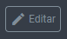
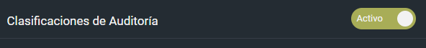
Fig. 5.2.6 – Activar clasificaciones de auditoria
3

Fig. 5.2.6 – Desactivar clasificaciones de auditoria.

NOTA:
Para activar o desactivar registros de clasificaciones, debe de contar con el permiso: CatRec_Cta. CatRec_Cta, CatRec_Edt

6. MENÚ PROCEDIMIENTOS DE AUDITORIA
6.1. CATEGORIAS DE RECOMENDACIÓN

6.1.1. LISTADO DE CATEGORIAS DE RECOMENDACIÓN
6.1.2. CONSULTAR CATEGORIAS
6.1.3. CREAR CATEGORIAS
6.1.4. EDITAR CATEGORIAS
6.1.5. ELIMINAR CATEGORIAS
6.1.6. ACTIVAR / DESACTIVAR CATEGORIAS

